مقدمه :
اين مستند چگونگي پرداخت الكترونيك در محيط وب را از جانب فروشگاههاي اينترنتي و با استفاده از درگاه پرداخت الكترونيك پارسيان شرح مي دهد . اين سرويس از روشهاي استاندارد web service و Html بروي پروتكل امن (https ) جهت تحقق پرداخت الكترونيك بهره مي جويد .
اين سيستم راهي براي پرداخت خريداران دارندگان كارتهاي شتاب را فراهم مي نمايد .
واژگان :
پذيرنده ( فروشنده ) : شخص ، سازمان و يا شركتي كه محصولي يا سرويسي را از طريق اينترنت و يا بستر wap ارائه مي كند . پذيرنده بايد يك حساب معتبر داشته باشد .
دارنده ( خريدار ) : شخص دارنده كارتهاي شتاب كه قصد خريد يا دريافت سرويس از جانب پذيرنده اي را دارد .
تراكنش ( Transaction ) : يك رويداد يا شرايطي كه در حين تعامل بين دارنده و پذيرنده در زمان پرداخت به وقوع مي پيوندد . اين تراكنش مي تواند يك تراكنش خريد ، برگشت ، استرداد يا تسويه باشد .
- تراكنش خريد : رويدادي كه منجر به كسر از حساب دارنده و انتقال به حساب پذيرنده مي گردد .
- تراكنش برگشت : رويدادي كه باعث ابطال تراكنش گرديده و پول به حساب دارنده برگردانده مي شود اين تراكنش همواره قبل از پايان روز و قبل از تسويه پذيرنده صورت مي پذيرد .
- تراكنش استرداد : رويدادي كه منجر به بازگرداندن پول دارنده به حساب آن از حساب پذيرنده ميگردد اين فرايند بعد از تسويه پذيرنده صورت مي پذيرد اين سرويس فقط براي دارندگان كارتهاي پارسيان فراهم آمده است لازم به ذكر است اين فرايند قابل ارائه به پذيرندگان خاص مي باشد .عموما اين سرويس مورد نياز تجارتهايي با امكان انصراف خريدار قبل از دريافت خدمات مي باشد ( مانند خريد بليط قطار ، اتوبوس ... )
- تراكنش تسويه : رويدادي كه منجر به انتقال پول خريدهاي انجام شده از پذيرنده به حساب او از حساب پارسيان مي گردد . اين تراكنش به صورت سيستمي و براساس قرارداد پذيرنده مي باشد .

اطلاعات فني سيستم :
- شناسه پذيرنده (pin ) : پين، شناسه يكتا براي هر پايانه پذيرنده بوده از جانب اين شركت به پذيرنده داده مي شود . تمامي فراخواني وب سرويسهاي سامانه پرداخت پارسيان از طريق اين مشخصه وكنترلIP پذيرنده كه بايد به شركت تجارت الكترونيك پارسيان اعلام گردد احراز هويت مي گردد .
- شناسه سفارش ( Order Id ) : شناسه يكتايي كه از جانب پذيرنده براي تمامي تراكنش ها ارسال ميگردد . كه يكتايي آن از جانب بانك نيز كنترل مي گردد .
- شناسه مرجع ( authority ) : شناسه يكتايي كه بانك به ازاي تراكنش هاي خريد به پذيرنده ارسال مي كند .
- كد وصول( InvoiceNamber ) : شناسه يكتايي كه بانك بعد از اتمام موفق تراكنش به پذيرنده مي دهد . اين شناسه جهت پيگيري هاي مالي استفاده مي گردد .
- آدرس بازگشت (Url Redirect ) : آدرسي كه بعد از پايان عمليات سمت بانك بايد خريدار به آنجا برگشت داده شود
ملاحظات :
- پذيرنده موظف است يك حساب معتبرداشته باشد .
- پذيرنده موظف است تمامي فرايند يك تراكنش را بروي پروتكل امن يا https ا نجام دهد . چرا كه تمامي اطلاعات رد و بدل شده با بالاترين سطح ايمني انتقال يابند و امكان هرچه كمتر سوء استفاده از اين اطلاعات فراهم گردد .
- پذيرنده موظف است فرايندهايي كه ذيل اين سند مطرح مي گردند را به شكل كامل انجام دهند ، چرا كه عدم توجه به اين موضوع بروز مغايرتهاي مالي را محتمل كرده و شركت تجارت الكترونيك هيچگونه مسئوليت در قبال اين موضوع را نمي پذيرد .
- فروشنده موظف است IP هاي سرور هاي خود را به اين شركت اعلام دارد و در صورت تغيير آنها سريعا مراتب را اطلاع دهد. چراكه IP ها به همراه شناسه پذيرنده جهت احراز هويت پذيرنده مورد استفاده قرار مي گيرند و عدم تطابق آنها باعث عدم قبولي كليه تراكنشها ي پذيرنده مي گردد .

نگاه كلي به فرايند تراكنش خريد :
پذيرنده ( فروشنده ) : خريدار را آماده پرداخت مي نمايد در اين مرحله فروشنده عمليات زير را انجام مي دهد :
  - پس از پايان فاز انتخاب کالا، مشتري آمادگي خود را براي پرداخت پول از طريق حساب بانک پارسيان اعلام ميکند، فروشنده مشخصات تراكنش را با فراخواني متد PinPaymentRequest به بانك اعلام مي دارد در اين زمان eShop اين متد را از وب سرويس دروازه پرداخت صدا ميزند:

PinPaymentRequest(pin,amount,ordered,callbackUrl,ref authority,ref status)
Pin (string): پين فروشنده
Amount (integer): رقم پرداخت
OrderId (integer): کد عمليات
CallbackUrl (string): صفحه بازگشت مشتري، پس از انجام عمل پرداخت
Authority (long integer): کد عملياتي دروازه پرداخت که يک کد تصادفي و واحد براي تمامي عمليات آنلاين با
سايتها ميباشد، فروشگاه آنلاين ملزم به ثبت و نگهداري اين کد ميباشد.
Status (byte): کد وضعيت
0: موفق
20, 22: پين فروشنده درست نميباشد
30: عمليات قبلا با موفقيت انجام شده است
34: شماره تراکنش فروشنده درست نميباشد

2 در جواب اين درخواست بانك AU را به همراه وضعيت پيوست ليست وضعيت ها اعلام مي دارد . پذيرنده وظيفه دارد مشخصات را ذخيره و در صورت موفق بودن وضعيت (Status=0) و صحصيح بودن AU (مخالف 1-) کاربر را به سايت دروازه پرداخت redirect کند، authority بعنوان پارامتر Query String با نام au، بايد در انتهاي URL سايت دروازه پرداخت قرار گيرد، بعنوان مثال:
https://www.pec24.com/pecpaymentgateway/default.aspx?au=791684761124

از زمان ارسال کاربر به سايت پرداخت، زمان محدودي (حدود 10 دقيقه) مشتري مهلت دارد که عمليات پرداخت خود را در سايت پرداخت بانک، انجام دهد، در غير اينصورت authority کد expire ميشود و در صورت درخواست مجدد، E-Shop مجددا براي وي درخواست authority کد ميکند.

دروازه پرداخت بانك به شكل زير ميباشد
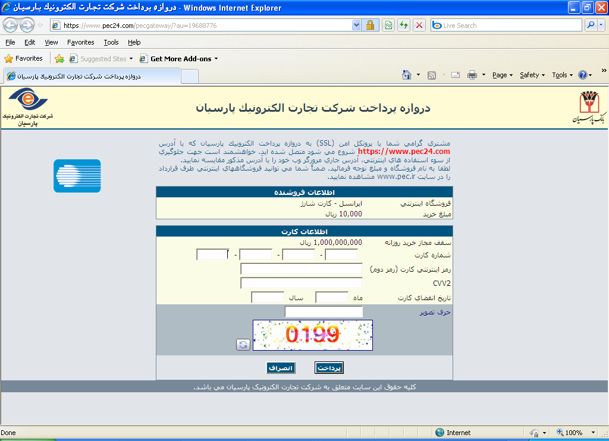
3 بعد از پايان عمليات درسمت بانك ، بانك وظيفه داردكاربر را به سايت فروشنده كه از طريق call back url مشخص شده است بازگرداند
4 در صفحه call back پذيرنده وظيفه دارد سفارش معادل با AU كه از طرف بانك بروي call back url ارسال شده يافته و وضعيت تراكنش ( rs ) كه از همين طريق ارسال شده است را چك نمايد در صورت موفق بودن ، درخواست ثبت موفقيت تراكنش را به بانك اعلام دارد به صورت كه ميبايست مجددا از سرور دروازه پرداخت صحت انجام عمليات را سئوال نمايد.

PaymentEnquiry(pin, authority, ref status)

چنانچه تا قبل از فراخواني اين متد ارتباط اينترنتي کاربر قطع شود، دروازه پرداخت بصورت اتوماتيک پرداخت وي را ابطال ميکند.

5 بانك در پاسخ به ثبت موفقيت تراكنش وظيفه دارد يك وضعيت به همراه كد وصول كه به شرط موفق بودن وضعيت معتبر است به پذيرنده اعلام نمايد .
6 پذيرنده وظيفه دارد پس از دريافت اين اطلاعات درصورت موفقيت وضعيت به خريدار اعلام موفقيت تراكنش را اعلام دارد .
لازم به ذكر است در حين و يا بعد از فرايند ثبت موفقيت تراكنش پذيرنده به هر دليلي امكان ارائه سرويس را نداشته باشد بايد حتما اقدام به ارسال تراكنش برگشت نمايد .
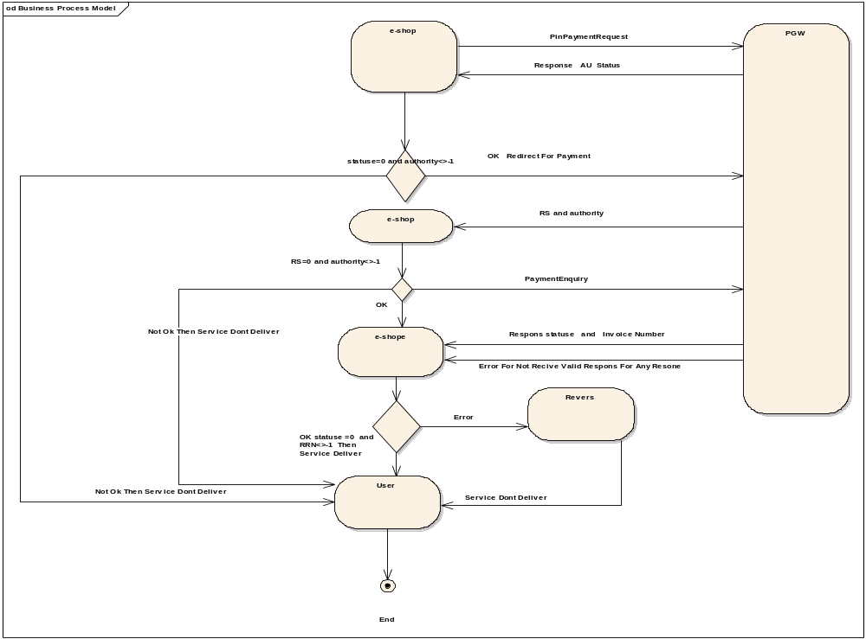
برگشت عمليات (Reversal)
در صورت بروز اتفاقات ناخواسته، که عمدتا ناشي از نقايص فني و يا قطع ارتباط کاربر با فروشگاه آنلاين، ميباشد، فروشنده ملزم به برگشت عمليات خواهد بود، همانطور که در عمليات Sale توضيح داده شد، در آخرين مرحله eShop از دروازه پرداخت استعلام عمليات خواهد کرد؛ از اين لحظه به بعد چنانچه فروشنده متوجه شود به هر دليلي مشتريش نتيجه عمليات پرداخت خود را مشاهده نکرده، فروشنده عمليات برگشت را انجام ميدهد.

PinReversal(pin, orderId, orderToReversal, ref status)

- برگرداندن تمام يا بخشي از مبلغ عمليات (Refund)
فروشنده (merchant) ميتواند در صورت نياز تمام يا بخشي از مبلغ عمليات انجام شده را به حتي بعد از تسويه حساب به مشتري برگرداند، به همين دليل فروشنده بايد دقت مضاعفي به اين مساله داشته باشد.

PinRefundPayment(pin, orderId, orderToRefund, amount, ref status)
- تسويه حساب (Settlement)
تسويه حساب به صورت اتوماتيک و روزانه انجام مي گيرد. و صورتحساب از طريق بخش مالي و طبق قرارداد به فروشگاه تحويل مي گردد. متدد زير امكان ارسال تراكنش تسويه حساب را از طرف پذيرنده فراهم مي سازد. قبل از فراخواني اين متد فروشگاه موظف است حداقل 10 دقيقه درخواست تراكنش خريدي به سمت درگاه ارسال ننمايد.
PinSettlement(string pin, ref byte status)

- فرايند تراكنش خريد Multi Account
برخي از پذيرندگان براي ارئه سرويس به مشتركين خود نيازمند چند پرداخت به حسابهاي مختلف را دارند. به عنوان مثال فرض كنيد سازمان براي فروش محصولي، موظف باشد بهاي خالص محصول را به يك حساب واريز و بهاي كارمزد آن را به حساب ديگر واريز نمايد. در اين شرايط با استفاده از سرويس Multi Account امكان پرداخت يكباره اين دو تراكنش فراهم مي آيد. با استفاده از اين سرويس پذيرنده دو يا چند درخواست پرداخت را در قالب يك پرداخت گروهي معرفي نموده مشتري يك بار به سايت پرداخت الكترونيك فرستاده شده و يك بار مشخصات كارت خود را وارد كرده ولي به ازاي درخواستهاي مشخص شده تراكنش ايجاد شده و از حساب درانده كسر گرديده و بعد از تسويه به حسابهاي مورد نظر پذيرنده واريز مي گردد. لازم است متذكر شويم در اين سرويس به ازاي تقاضاي معرفي شده از حساب دارنده كسر گرديده و به شكل چند تراكنش در سيستم بانكي قابل رويت مي باشد.
اين فرآيند همانند تراكنش خريد تكي ميباشد با اين تفاوت كه ابتدا متد
PinBatchPaymentRequest(pin,callbackUrl,ref Batchauthority,ref status)
فراخواني ميشود بعد از در يافت Batchauthority, status سايت E-shop اقدام به ارسال تك تك موارد مينمايد با فراخواني تابع
PinBatchItemPaymentRequest(pin,amount,ordered, Batchauthority,ref authority,ref status)
حالا كاربر به سايت پرداخت پارسيان Redirect ميشود.بعد از پرداخت عمليات Enquiry انجام ميشود و به ازاي كليه Account ها متد
PaymentBatchItemEnquiry(pin, authority, ref status)
فراخواني ميشود . ومابقي مراحل كار شبيه خريد تكي ميباشد.
ذكر اين نكته حائز اهميت است كه پذيرنده در اين روش چند ترمينال مجازي خواهد داشت و به ازاي هر كدام از آنها يك Pin مجزا دارا مي باشد بنابر اين تمامي فرايندهاي درون سيستم درگاه پرداخت از جمله درخواست برگشت و خريد و تسويه ها بر اساس اين مشخصه بوده و حتي امكان ارسال درخواست تكي از سوي پذيرنده بر روي اين پايانه ها قابل انجام است و تراكنش برگشت نيز براي در خواستهاي گروهي بر اساس همين مشخصه براي پايانه مورد نظر مشخص مي گردد.
- تراكنش پرداخت قبوض
اين تراكنش منجر به پرداخت قبضهاي طرف قرداد شركت تجارت الكترونيك پارسيان مي شود. كليه فرايند اين تراكنش همانند يك تراكنش خريد مي باشد. به استثناء آنكه بايد در مرحله نخست يكي از متدهاي زير را بر حسب نوع قبض فراخواني كرد:
- PinBillPaymentRequestTC: قبض تلفن
- PinBillPaymentRequestEL: قبض برق
- PinBillPaymentRequestGA: قبض گاز
- PinBillPaymentRequestMC: قبض تلفن همراه
- PinBillPaymentRequestMN: قبض شهرداري
- PinBillPaymentRequestWA: قبض آب
كه تمامي متدهاي فوق پارامترهاي مشابه زير را دارند:
MethodName(string pin, int amount, int orderId, string callbackUrl, string billIdentity, ref long authority, ref byte status)
همانطور كه ملاحظه مي فرماييد پارمترها شبيه تراكنش خريد مي باشد به جز پارامتر billIdentity كه به هم چسبانده شده شناسه قبض و شناسه پرداخت مي باشد. لازم است به اين نكته توجه فرماييد. اين پارامتر بايد 26 رقم باشد. چناچه شناسه قبض يا شناسه پرداخت هر كدام كمتر از 13 رقم دارند بايد به تعداد مابقي عدد 0 به ابتداي آن اضافه شود. براي مثال اگر شناسه قبضي xxxxxxx باشد و شناسه پرداخت yyyyy باشد billIdentity بايد مقدار زيرباشد:
000000xxxxxxx000000yyyyy
گزارشات
بعد از انعقاد قرار داد و شروع به كار نمودن پذيرنده ميتواند در خواست UserName و PassWord نمايد كه براي ورود به بخش گزارشات الزامي ميباشد . صفحه ورود به شكل زير ميباشد :

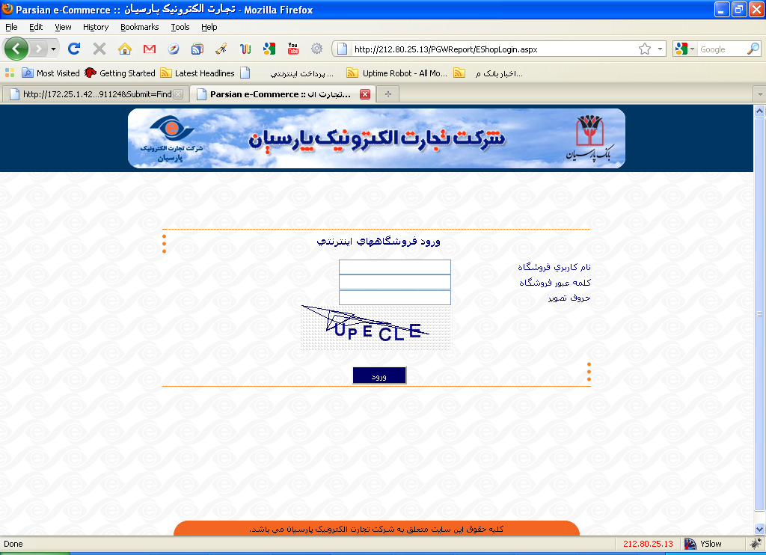

بعد از ورود موفقيت آميز كاربر با صفحه اصلي گزارشات روبرو مي شود كه در اين صفحه گزارشات فروشها (Sale) و برگشتي ها (Reversal) و ابطالي ها (Void) و استردادي ها (Refund) و تراكنشهاي تسويه (Settlement) و همچنين آخرين وضعيت تراكنشها موجود مي باشد. كه در اين صفحه كاربر ميتواند با انتخاب فيلترهاي مناسب و همچنين نوع گزارش به خروجي دلخواه خود برسد. شكل زير صفحه اصلي گزارشات را نمايش ميدهد.

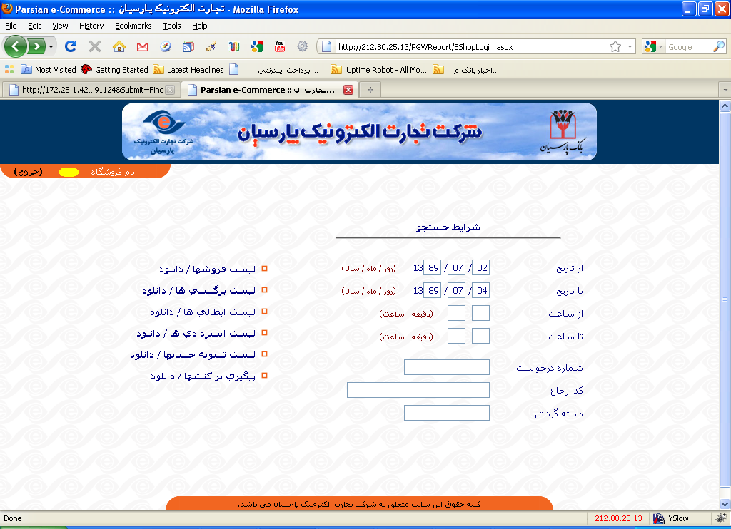

ليست گزارشات به شكل زير مي باشد :
گزارش فروشها (Sale):

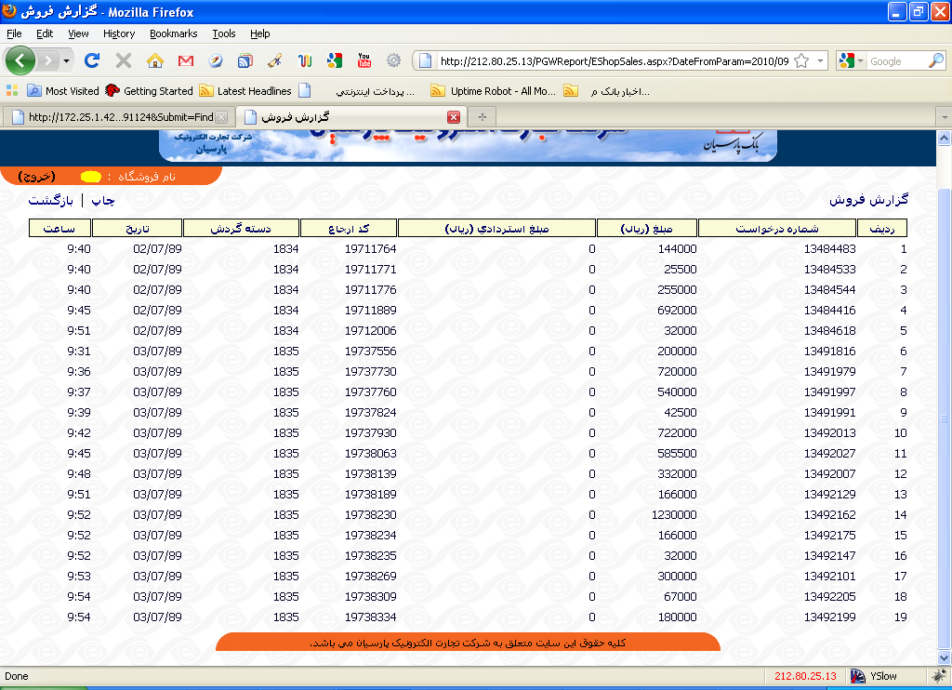

گزارش برگشتي ها (Reversal):
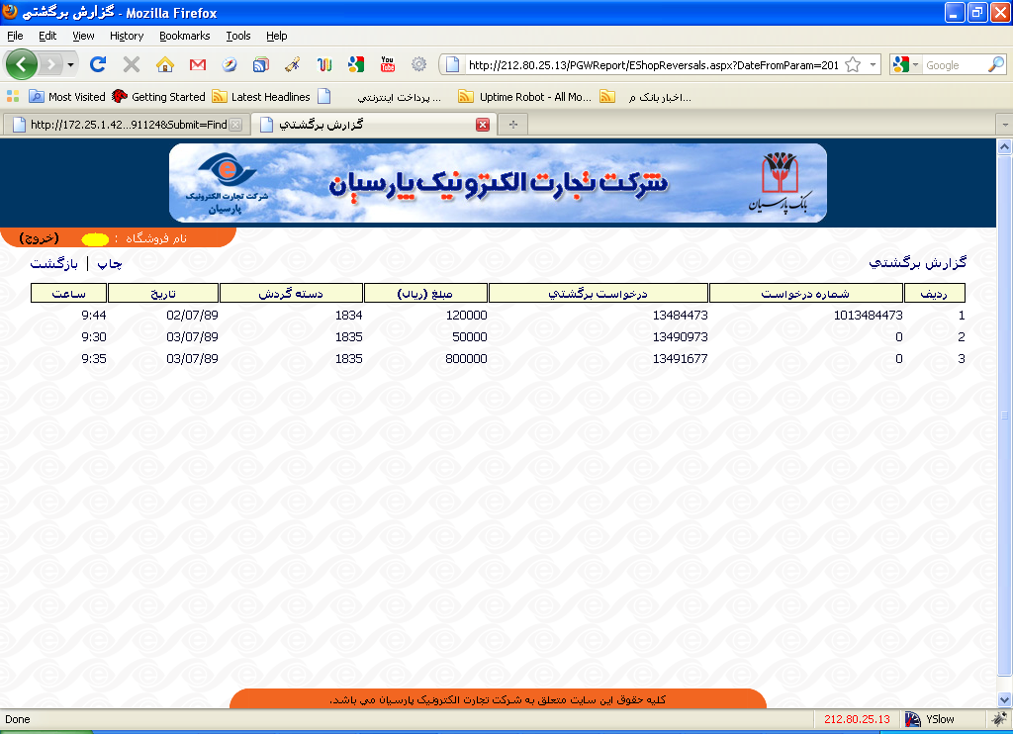

گزارش ابطالي ها (Refund):
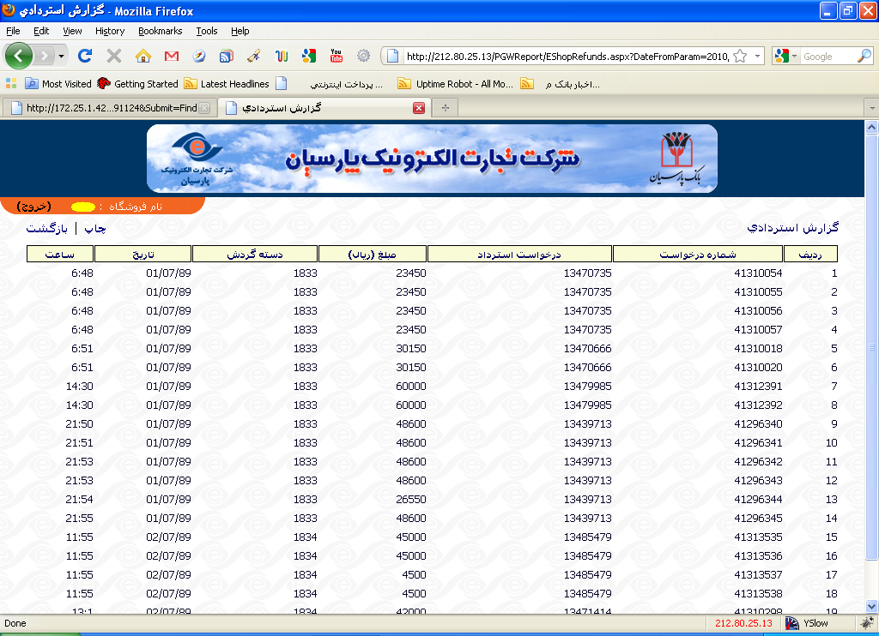

گزارش تراكنشهاي تسويه (Settlement):كه اين گزارش رويت ريز تراكنشها را نيز دارد.
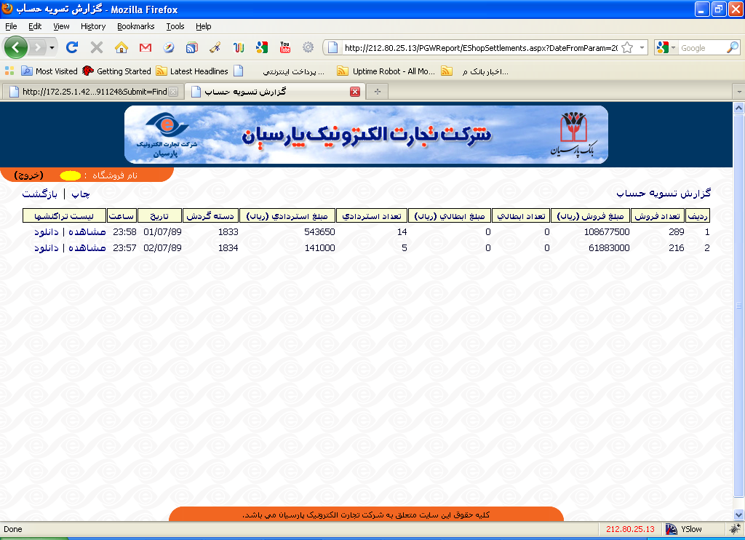

گزارش آخرين وضعيت تراكنشها:
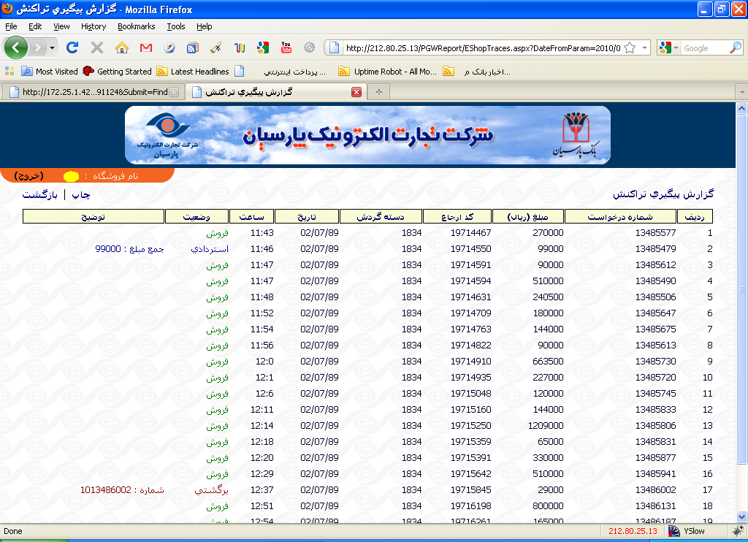

سرويس WAP:
اين سرويس توسط درگاه پرداخت مديريت ميشود يعني اينكه به محض Redirect شدن برروي اين در گاه اگر كاربر توسط رايانه يا توسط موبايل ارتباط برقرار كرده باشد درگاه تجارت الكترونيك به طور هوشمند كاربر را به سايت متناظر Redirect مينمايد.لذا نياز به هچ گونه ملاحظه اي از جانب
E-Shop نمي باشد.
صفحه اصلي سرويس WAP به شكل زير ميباشد:

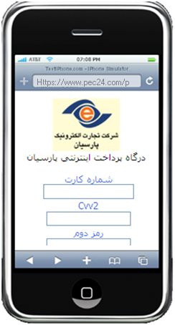

PinPaymentRequestMethod:
نام پارامتر | نوع پارامتر | شرح
Pin | string | پين، شناسه يكتا براي هر پايانه پذيرنده
Amount | int | مبلغ قابل پرداخت
orderId | int | كد سفارش (شناسه يكتايي كه از جانب پذيرنده براي تمامي تراكنش ها ارسال ميگردد . كه يكتايي آن از جانب بانك نيز كنترل مي گردد .)
callbackUrl | string | آدرسي كه بعد از پايان عمليات سمت بانك بايد خريدار به آنجا برگشت داده شود
authority | long | شناسه مرجع (شناسه يكتايي كه بانك به ازاي تراكنش هاي خريد به پذيرنده ارسال مي كند .)
status | byte | وضعيت انجام عمليات، در صورت موفقيت صفر خواهد بود (به پيوست وضعيت ها مراجعه نماييد)

PinBatchItemPaymentRequest:
نام پارامتر | نوع پارامتر | شرح
Pin | string | پين، شناسه يكتا براي هر پايانه پذيرنده
Amount | int | مبلغ قابل پرداخت
orderId | int | كد سفارش (شناسه يكتايي كه از جانب پذيرنده براي تمامي تراكنش ها ارسال ميگردد . كه يكتايي آن از جانب بانك نيز كنترل مي گردد .)
batchauthority | long | شناسه مرجع پرداخت گروهي (شناسه يكتايي كه بانك به ازاي تراكنش هاي خريد به پذيرنده ارسال مي كند .)
authority | long | شناسه مرجع (شناسه يكتايي كه بانك به ازاي تراكنش هاي خريد به پذيرنده ارسال مي كند .)
status | byte | وضعيت انجام عمليات، در صورت موفقيت صفر خواهد بود (به پيوست وضعيت ها مراجعه نماييد)

PaymentEnquiryMethod:
نام پارامتر | نوع پارامتر | شرح
pin | string | پين، شناسه يكتا براي هر پذيرنده
authority | long | شناسه مرجع (شناسه يكتايي كه بانك به ازاي تراكنش هاي خريد به پذيرنده ارسال مي كند.)
status | byte | وضعيت انجام عمليات، در صورت موفقيت صفر خواهد بود (به پيوست وضعيت ها مراجعه نماييد)
InvoiceNumber | long | شناسه يكتايي كه بانك بعد از اتمام موفق تراكنش به پذيرنده مي دهد . اين شناسه جهت پيگيري هاي مالي استفاده مي گردد .

PinReversalMethod:
نام پارامتر | نوع پارامتر | شرح
pin | string | پين، شناسه يكتا براي هر پذيرنده
orderId | int | كد سفارش (شناسه يكتايي كه از جانب پذيرنده براي تمامي تراكنش ها ارسال ميگردد . كه يكتايي آن از جانب بانك نيز كنترل مي گردد .)
orderId | int | كد سفارشي كه بايد براي آن تراكنش برگشت اتفاق افتد.
status | byte | وضعيت انجام عمليات (به پيوست وضعيت ها مراجعه نماييد)

پيوست وضعيت ها(Status)
نام وضعيت | كد وضعيت | شرح
Successful | 0 | موفق
PreRequest | 1 | وضعيت بلا تكليف
AccessViolation | 20 | پين فروشنده درست نميباشد
MerchantAuthenticationFailed | 22 | پين يا IP فروشنده درست نميباشد
SaleIsAlreadyDoneSuccessfully | 30 | تراكنش قبلاً انجام شده (در شرايطي كه OrderId تكراري باشد پيش مي آيد)
InvalidMerchantOrder | 34 | شماره تراکنش فروشنده درست نميباشد

